Formación de protoestrellas
Se han identificado varios posibles mecanismos por los que la nube puede empezar la contracción y, con ella, la formación estelar. El más eficaz parece ser el de las ondas de densidad que origina la estructura espiral de algunas galaxias; las observaciones dejaron bien sentado que en los brazos espirales se estaba desarrollando un proceso de formación estelar, y que los propios brazos se observaban debido a las regiones H II y a las jóvenes estrellas masivas, mucho más brillantes que el resto de estrellas. La teoría de las ondas de densidad, que explica de forma satisfactoria la estructura de las galaxias espirales, predice que por delante de las ondas de densidad propiamente dichas viaja una onda de choque; la interacción de esta última con la nube molecular la hace colapsar en lo que constituye el primer paso de la formación estelar.
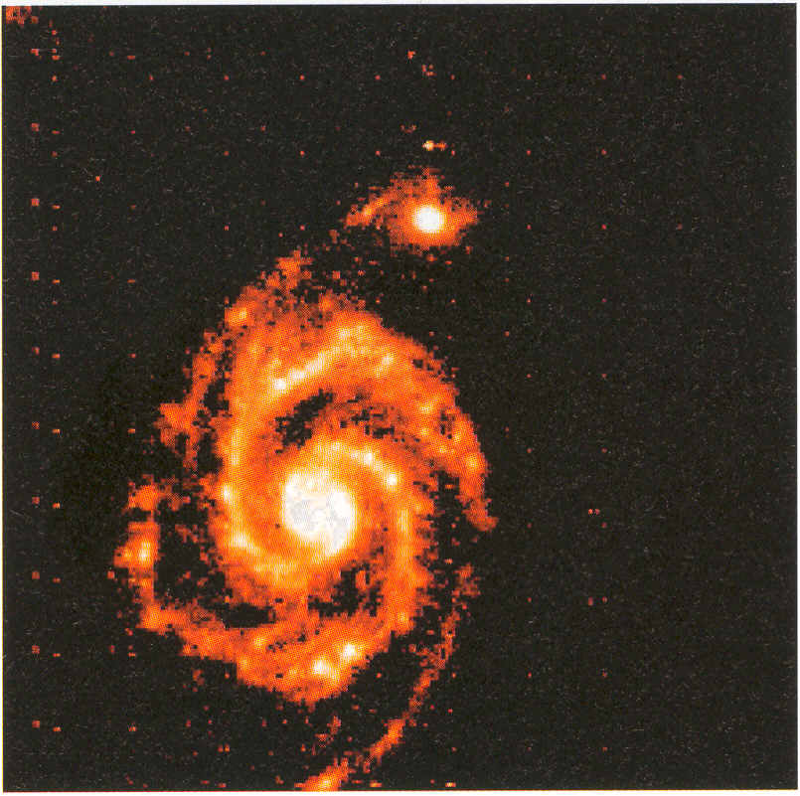
FIGURA 31.1 Imagen en infrarrojo de la galaxia M51; se pueden ver claramente delineados los brazos espirales de la galaxia debido a la emisión del gas y polvo de las nubes moleculares y regiones H II donde se están formando estrellas. (ESA)
Asociados con los brazos espirales existen otros dos fenómenos que pueden generar ondas de choque de intensidad suficiente para disparar el colapso de las nubes moleculares y la formación de estrellas.
El primero de estos fenómenos son las explosiones de supernova, muchas de las cuales están asociadas a estrellas muy masivas de corta vida que sólo se encuentran en los brazos espirales; es posible que la formación del Sol se iniciara por la onda de choque de una supernova que estalló hace 4500 millones de años.
El otro fenómeno es la interacción gravitatoria entre dos nubes moleculares próximas, mucho más probable en el interior de un brazo espiral, donde la separación entre las nubes moleculares es menor que en el resto de la galaxia.
Una de las nubes moleculares más cercanas a la Tierra es el sistema que incluye la nebulosa de Orión (M42) , que se puede observar a simple vista en dicha constelación. Su visión al telescopio es fascinante, pero en modo alguno proporciona una idea correcta del tamaño real de la nube molecular que alberga a M42; en las observaciones infrarrojas del satélite IRAS, la región ocupada por la nube molecular es mayor que la constelación de Orión entera.
Su distancia a la Tierra es de 400 pársecs, lo que permite hacerse una idea de su tamaño real. Otro ejemplo de nube molecular próxima es ro Ofiuchi, cuyo tamaño aparente es 300 veces mayor que el de la Luna llena; si fuera una nebulosa brillante se erigiría en un espectáculo sobrecogedor.
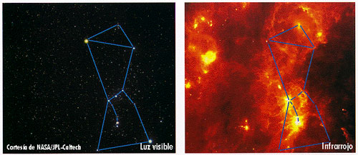
Una vez que una región de la nube molecular empieza a contraerse, es necesario que encuentre una forma de liberar la energía térmica producida por la misma contracción (al aumentar la presión de un gas su temperatura también se incrementa, como puede atestiguar cualquiera que haya inflado las ruedas de un coche). Casi toda la radiación emitida pertenece al espectro infrarrojo, para la cual el gas y polvo de la nube son casi transparentes, por fortuna para los astrónomos, que así pueden indagar en los procesos físicos que se desarrollan en las regiones internas de las nubes moleculares.
Si la radiación no se puede transportar de forma suficientemente rápida hacia el exterior la temperatura empieza a subir. A partir de un cierto punto, cuando la densidad es suficientemente elevada, el material se vuelve opaco a la radiación y la temperatura central empieza aumentar paulatinamente.
En esta fase, la protoestrella está rodeada de un capullo de gas y polvo que cae hacia su centro.
Finalmente, la protoestrella alcanza una temperatura central superior a diez millones de grados y empieza a quemar el hidrógeno: se ha transformado en una estrella. En este momento, y antes en realidad, la radiación emitida por la superficie de la estrella es suficiente para expandir e ionizar el gas que la rodea, y este, a su vez, actúa como un pistón sobre otras heterogeneidades de la nube molecular, favoreciendo así su compresión. Parece, por lo tanto, que el proceso de formación estelar se automantiene, una vez empezado continúa hasta que no quedan en los alrededores nubes adecuadas para formar protoestrellas.
A la vez que se contrae, la nube empieza a girar más y más deprisa, tanto que si no existiera algún mecanismo de frenado, las estrellas girarían mucho más rápidamente de lo que se observa en la realidad. El principal sospechoso del frenado de la nube es el campo magnético, que arrastrado por la nube que colapsa, empieza a girar y a interaccionar con las partículas cargadas del gas; éstas, a su vez, chocan con el gas neutro, mucho más abundante, y dan lugar a un frenado muy efectivo.
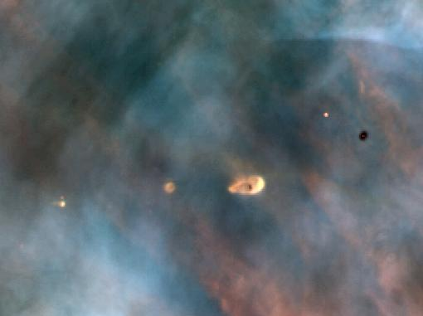
Discos protoplanetarios de la nebulosa de Orión
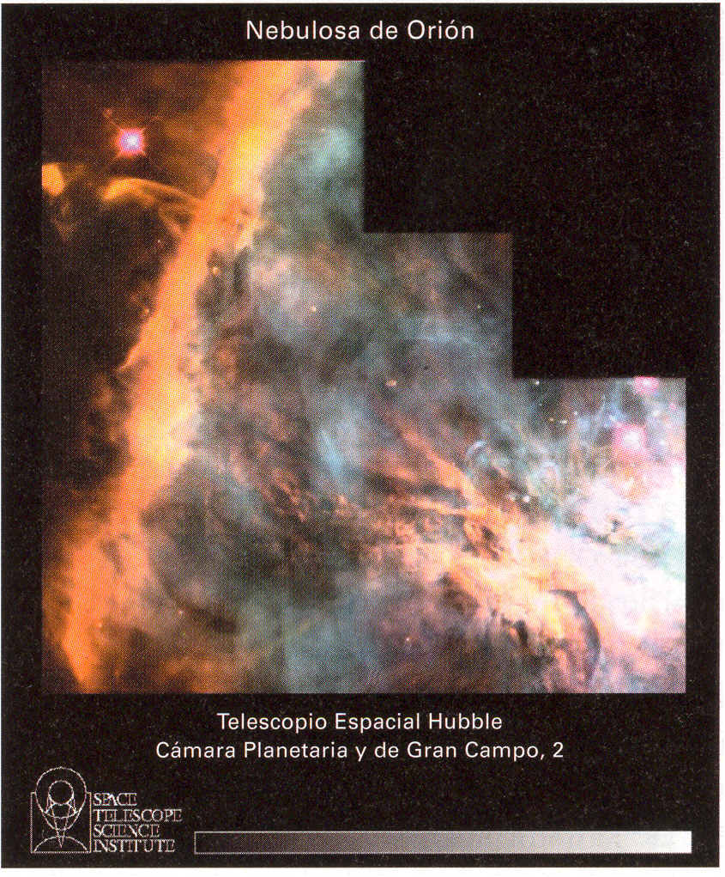
La nebulosa M42 observada con el telescopio espacial Hubble; debido al gran diámetro aparente de la nebulosa fue necesario combinar varias imágenes para sintetizar esta vista. En su interior se están formando miles de estrellas, algunas de las cuales pueden poseer protosistemas planetarios a su alrededor.
Con el tiempo, la radiación de las estrellas recién nacidas barre todo el material que las rodeaba durante sus etapas de formación y hace que, por primera vez, la nueva estrella sea observable en el rango visible del espectro electromagnético. Las estrellas aún están ajustando su estructura interna, por lo cual su brillo es errático y experimenta súbitas variaciones; como estrellas variables se clasifican en la categoría de estrellas T Tauri y FU Orionis.
Además de las moléculas gaseosas, en las nubes se puede encontrar un gran número de partículas de polvo interestelar; su masa con respecto a la del gas es pequeña, pero no así su importancia para el proceso de la formación estelar: como el polvo es opaco a la radiación ultravioleta, protege a las nubes en proceso de contracción de las emisiones procedentes de estrellas A y B jóvenes, que podrían aumentar la temperatura del gas en contracción y hacer que dejara de contraerse.
A favor de la teoría expuesta se cuenta el hecho de que las galaxias elípticas, cuyo medio interestelar está casi desprovisto de gas y polvo, están formadas únicamente por estrellas viejas; hace miles de millones de años que en las elípticas no nacen nuevas estrellas.
Cuando todo o casi todo el material de una nube molecular se ha concentrado en estrellas o ha sido barrido por su radiación, lo que queda es un grupo de estrellas de edad muy similar. En nuestra Galaxia se observan centenares de sistemas así: son los cúmulos abiertos, y algunos aún están rodeados de tenues nebulosidades, los restos de lo que una vez fue una nube molecular.

